Программа «Основные средства». Инвентаризационная опись ОС.
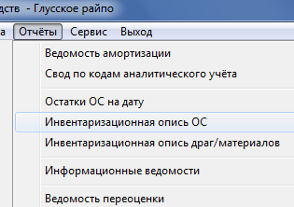
В этом режиме можно сформировать Инвентаризационную опись ОС. В главном меню необходимо выбрать «Отчеты», затем «Инвентаризационная опись ОС».

Работа осуществляется посредством выбора даты, на которую необходимо сформировать инвентаризационную опись ОС. После этого необходимо выбрать МОЛ, нажав на кнопку . При необходимости выбрать код подразделения. Также можно указать сортировку (по инвентарному номеру или по наименованию ОС). При необходимости можно проставить фактическое наличие ОС.
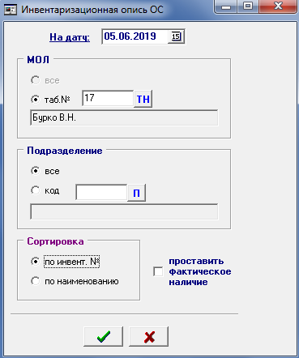
После нажатия на кнопку на экране появится инвентаризационная опись ОС утвержденной законодательством РБ формы.

